Классный час в 3 классе.
Тема: «Питание и здоровье».
Время реализации занятия: 45 минут
Цель: создать условия для формирования представлений о значении питания в жизни человека.
Задачи:
Образовательные : дать понятие о группах веществ: белки, жиры, углеводы, а так же о витаминах и их значении в жизни человека; что такое полезная пища и почему она должна быть разнообразной;
Развивающие : создать условия для формирования коммуникативных навыков; развивать любознательность, расширять кругозор;
Воспитательные: воспитывать чувство ответственности за своё здоровье.
Ход занятия.
1.Организационный момент.
Добрый день и добрый час!
Я приветствуем всех вас!
Наша встреча необычна,
Нравственна и эстетична!
Расскажу я вам друзья,
Без чего нам жить нельзя!
Когда мы произносим эти слова, то искренне желаем тем, с кем встречаемся, добра и радости. И наше сердце открывается для искренних и добрых людей.
2. Объявление темы.
О чём мы будем говорить на занятии, вы узнаете, когда отгадаете загадки и составите из них кроссворд.
Продукты питания Слушаем внимательно, Отгадываем старательно.
Загадки.
- Круглый, круглый,
Сладкий, сладкий, С полосатой кожей гладкой, А разрежешь – посмотри:
Красный, красный
Он внутри. (Арбуз)
- Растут на грядке зеленые ветки,
А на них - красные детки. (помидор).
3.От него — здоровье, сила И румянец щёк всегда.
Белое, а не белила,
Жидкое, а не вода.(молоко)
- 3 2 1 р ы с составь слово по числам. (сыр)
- Был белый дом, чудесный дом,И что-то застучало в нем.
И он разбился, и оттуда,
Живое выбежало чудо. (яйцо)
- Вверху зелено, внизу красно,
В землю вросло. (свёкла)
- Огородная краля
Скрылась в подвале,
Ярко-жёлтая на цвет,
А коса-то, как букет. (морковь)
- Разные ношу одежды,
Но внутри я, как и прежде:
Карамельна, шоколадна,
И сгущённа, мармеладна.
И с изюмом, и с орешком,
Вместе с кремом, вперемешку...
Во всём мире знают дети,
Нет вкусней меня на свете!
Разверните, посмотрите,
И сразу в рот меня кладите.
Тут уж точно нет секрета.
Как зовут меня? (конфета)
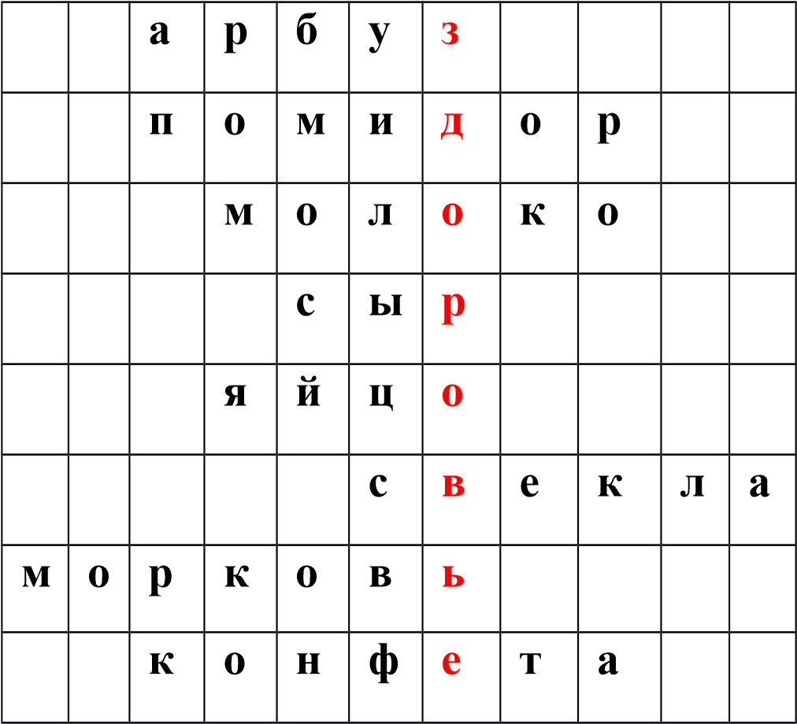
- Какое слово ключевое? (здоровье)
- Что такое здоровье? (ответы детей)
- А где мы можем найти точное определение, что же такое здоровье? (словарь, интернет)
Дети находят определение в словаре и читают его.
- Так о чем пойдет речь на нашем уроке?
- Из чего состоит наш кроссворд? Что обозначают слова? (продукты питания) - Кто сможет сформулировать тему урока?
Тема нашего занятия
«Питание и здоровье »
- Ребята, мы не раз говорили о здоровом образе жизни. А сегодняшнее занятие будет посвящено здоровому питанию.
- Как вы считаете, мы достаточно много уже знаем о здоровом питании?- А кто хочет ещё об этом поговорить?
3. Целевая установка.
- А что бы вы хотели узнать и чему научиться на уроке? (говорят дети, а учитель фиксирует эти вопросы на доске) Что такое здоровое питание ?
Какие продукты полезные, а какие вредные ?
Как питание связано со здоровьем?
Всем известно, всем понятно, Что здоровым быть приятно. Только надо знать,
Как здоровым стать.
4. Изучение нового материала .
На прошлом уроке мы говорили о человеке ,что человек –существо разумное : он научился круглый год обеспечивать себя пищей.
- Зачем человеку пища?
Без еды человек не может долго прожить. Еда ему необходима в течение всей жизни.
Сегодня мы продолжим постигать тайны здорового образа жизни человека. Мы узнаем о составе пищи, и какую пищу необходимо принимать человеку.
Есть такая пословица: «Дерево держится своими корнями, а человек пищей»
Если человек долго не ест, его организм начинает расходовать вещества, которые в виде запасов находятся в теле. Человек худеет. Без пищи он может прожить около месяца. Без воды 3-4 суток.
– Какой вывод сделаем?
- Чем питаются животные?
Одни из них едят только растительную пищу и их называют травоядными. Назовите травоядных животных?
Даже огромный слон питается травой и ветками деревьев.
Другие животные питаются мясом. Это хищники. Назовите представителей хищников?
И только некоторые животные едят и мясо, и растительную пищу.
Как видите, животные едят только то, что им полезно. И у них редко болят желудки.
Правильное питание – условие здоровья, неправильное приводит к болезням.
Но далеко не все продукты, которыми питается человек, полезны для здоровья.
В продуктах содержатся питательные вещества, которые необходимы для поддержания хорошего здоровья.
- Одни продукты помогают расти и развиваться организму – это белки
(строители) (сыр, мясо, рыба, яйца, молоко)
- Другие продукты содержат жиры, которые помогают защищать организм, не уставать. (масло, орехи, сметана)
- Третьи продукты содержат углеводы, которые дают организму энергию, чтобы двигаться, хорошо думать, не уставать (мёд, крупы, овощи, фрукты, мука, картофель)
- А ещё в продуктах много веществ, которые и помогают организму расти, и развиваться. А какие сейчас узнаем.
Работа в группах.
На столе лежат картинки, а внизу под картинкой написано задание, если вы его правильно выполните, поставите буквы в нужном порядке,то назовёте это слово:
- Виноград (1 буква слова) в
- Апельсина (7 буква слова) и
3.Гранат ( 5 буква слова) т
- Ананас (1 буква слова) а
- Лимон (3 буква слова) м
- Слива (3 буква слова) и
- Малина ( 5 буква слова) н
- Тыква (2 буква слова) ы
- Какое слово получилось? (Витамины)
Заглянуть в словарь. (дети работают со словарём)
Витамины – это вещества, которые содержатся в овощах, фруктах: они полезны для организма человека, помогают организму расти, и развиваться. Без витаминов человек болеет.
Выступление детей.
Витамин С
А вот и я –самый популярный витамин . Я содержусь почти во всех свежих овощах, плодах , ягодах: в плодах шиповника ,в лимонах, капусте
,картофеле ,луке , укропе и т.д.Догадались ,кто я ?Конечно витамин С! Если вы простудились и ваш организм перестал сопротивляться болезням ,то немедленно ешьте продукты с витамином С.
Витамин А
У вас снижается зрение ? Нечетко видите предметы в вечернее время? Вам , конечно ,не хватает меня .Догадались .кто я ? Витамин А! Меня можно найти в молочных продуктах ,в моркови ,салате ,шпинате ,икре .Я буду рад встрече с вами ребята !
А так же я запрятан в, яблоках, зелени, луке, горохе, молоко.
Витамин Д
Я- редкий ,но ,пожалуй ,один из самых важных витаминов –витамин Д ! Меня можно найти в сливочном масле ,в яйце , твороге , в говяжьей печени ,в рыбе. А еще со мной можно встретиться летом под солнышком .Как и всему живому ,вам для хорошего роста необходимо солнышко .А дефицит моего витамина в организме у ребенка вызывает замедление роста и такую болезнь ,как рахит Витамин В.
Если вы хотите быть сильными, иметь хороший аппетит и не хотите огорчаться и плакать по пустякам, вам нужен витамин В. Обращайтесь к таким продуктам , как: хлеб ,каши, молоко ,сыр, йогурт, яйца. Как же определить ,что вам не хватает витаминов группы В? Достаточно посмотреть на себя в зеркало :ведь при нехватке нас у вас образуются трещины ,язвочки в уголках рта ,шелушение кожи… Учитель:
Все эти продукты разные , и полезные вашему организму, особенно овощи и фрукты . Овощи выращивают во всех странах мира .Они не только вкусны ,но и очень полезны. Они богаты витаминами , есть их нужно круглый год, даже за полярным кругом это далеко на севере выращивают овощи ,например капусту кольраби .В ней витаминов не меньше ,чем в лимоне. Много витамина С и в квашеной капусте .Сейчас как раз такое время ,что человеку необходимы витамины, потому что весна и запас витаминов в организме закончился. В Англии капусте даже поставили памятник.
Овощи не только сохраняют здоровье ,но и помогают вернуть его тем ,кто заболел. В старину в России сложили поговорку : «Лук от семи недуг.» Когда мы чистим лук или чеснок ,то у нас на глазах выступают слезы ?Из разрезанной луковицы вырвались летучие вещества –эфирные масла .Они защищают растение ,но еще убивают все вредные бактерии вокруг нас .
Фасоль горох ,бобы называют растительным мясом- они богаты белком, без которого организм человека развиваться не может.
В репе ,моркови ,томате ,перце ,во всех овощах красноватого цвета есть витамин А, который помогает ребятам расти ,оберегает от куриной слепоты и заразных заболеваний.
-А какие витамины растут у нас на грядках?
(Корзинка с овощами. Дети называют овощи , а учитель выкладывает их на стол)
Ученик:
Чтоб расти – нужен белок .
Для защиты и тепла ,
Жир природа создала. Как будильник, без завода – Не пойдет ,не так ,не так.
Так и мы без углеводов Не обходимся никак.
Витамины просто чудо
Сколько радости несут
Все болезни и простуды Перед ними отвернут .
Вот поэтому всегда
Для нашего здоровья Полноценная еда
Важнейшее условия! Физкультминутка.
Раз, два - мы считаем И шагаем, и шагаем. Три – четыре, три – четыре Руки в стороны пошире. А теперь все потянули.
Оглянулись, улыбнулись
Вместе дружно все присели, Потом встали, полетели.
Чтоб здоровым, сильным быть
Со спортом мы должны дружить!
- А все ли продукты, которыми питается человек бывают полезны для здоровья?
Иногда продукты становятся вредными и даже опасными для нашего организма .
Сценка «Ох, зачем я съел пирог?» (выходит Карлсон с банкой варенья) Карлсон: Еще ложечку одну...
Ой! Ушла она ко дну.
А! Залезу прямо такЯ руками есть мастак!
(залезает в банку рукой и облизывает пальцы) Пообедал я отлично.
Этим джемом земляничным.
Третью банку съел с утра.
А теперь лететь пора.
(Нажимает на моторчик, а он не заводится) Мама! Что же такое творится?
Мотор мой не хочет никак заводиться.
Ученик: Здравствуй, Карлсон!
Карлсон: Привет...
Ученик: Что грустишь ты, дай ответ.
Карлсон: Я обкушался варенья!
А еще было печенье.
Торт и множество конфет:
Очень вкусным был обед.
А теперь мотор заглох...
Ох, зачем я съел пирог?
Ученик: Где же ты сегодня был? Карлсон: Слон обедать пригласил, Отказать ему не смог.
Ох, зачем я съел пирог?
А все жадности микроб.
Если б не было его,
Не случилось ничего!
Ученик: Карлсон! Ты не ворчи!
Лучше о еде молчи!
Сам во всем ты виноват:
Ел и ел ты все подряд!
Учитель: Наверное, придётся позвать на помощь доктора.
Доктор Здоровая пища советует:
Чтобы правильно питаться, нужно выполнять два условия: умеренность и разнообразие. Продукты питания помогают человеку расти, придают много сил и бодрости, усиливают защитные силы организма, помогают бороться с болезнями.
-Что означает умеренность? (Переедать очень вредно, желудок и кишечник не успевают все переварить.)
-Что значит разнообразие? (Ни один продукт не дает всех питательных веществ, которые необходимы для поддержания хорошего здоровья, поэтому необходимо есть разную пищу.)
Ребята, мера нужна и в еде,
Чтоб не случиться нежданной беде,
Нужно питаться в назначенный час В день понемногу, но несколько раз.
Этот закон соблюдайте всегда.
И станет полезною ваша еда!
Плюшки, конфеты, печенье, тортыВ малых количествах детям нужны. Запомни, Карлсон, простой наш совет, Здоровье одно, а второго – то нет!
Работа в парах.
Игра «Вкусно или полезно»
- Выбери названия вкусных или полезных продуктов:
Сыр, чипсы, масло, кола , виноград, рыба, яйца, конфеты, хлеб, варенье, лимонад, молоко, чеснок, капуста, торт, творог, кофе, сухарики со вкусом бекона.
- Какие из продуктов вы больше всего любите?
Работа в группах
Собери пословицы.
Сладостей тысячи, ………….. (а здоровье одно.)
Овощи, фрукты – ……………..(полезные продукты.)
Будешь “Колу” пить, смотри,……( растворишься изнутри. )
Будешь кушать “Сникерс” сладкий, …………..(будут зубы не в порядке. ) - Давайте попробуем сформулировать правила питания.
Работа в группах.
(Выдать листочки с правилами, а дети вставляют нужные слова.) Сформулируйте правила питания:
1.Каждый день употреблять разнообразную пищу .
- Основную массу пищи должны составлять овощи и фрукты.
- Пищу необходимо хорошо пережевывать, чтобы смочить слюной.
- Перерыв между едой не должен быть больше 3-х часов, желательно есть в одно и то же время.
- Хочешь вырасти красивым, здоровым и сильным, надо есть полезные продукты.
4. Итог:
Человеку нужно есть ,
Чтобы встать и чтобы сесть,
Чтобы прыгать, кувыркаться,
Песни петь ,дружить ,смеяться,
Чтоб расти и развиваться
И при этом не болеть Нужно правильно питаться С самых юных лет уметь.
- Давайте вспомним, какие вопросы у вас возникли в начале занятия?
- Смогли ли вы сегодня получить на них ответ?
5. Рефлексия:
- Понравилось ли вам работать на занятии? (дети показывают открытую ладошку)
- Что больше всего понравилось?
- Какое желание у вас возникло? (выставляют карточки под таблицей)

